**Actividad 2.2 Códigos de Huffman**

**Victor Misael Escalante Alvarado, A01741176**

## **Capturas de pantalla del código funcionando**

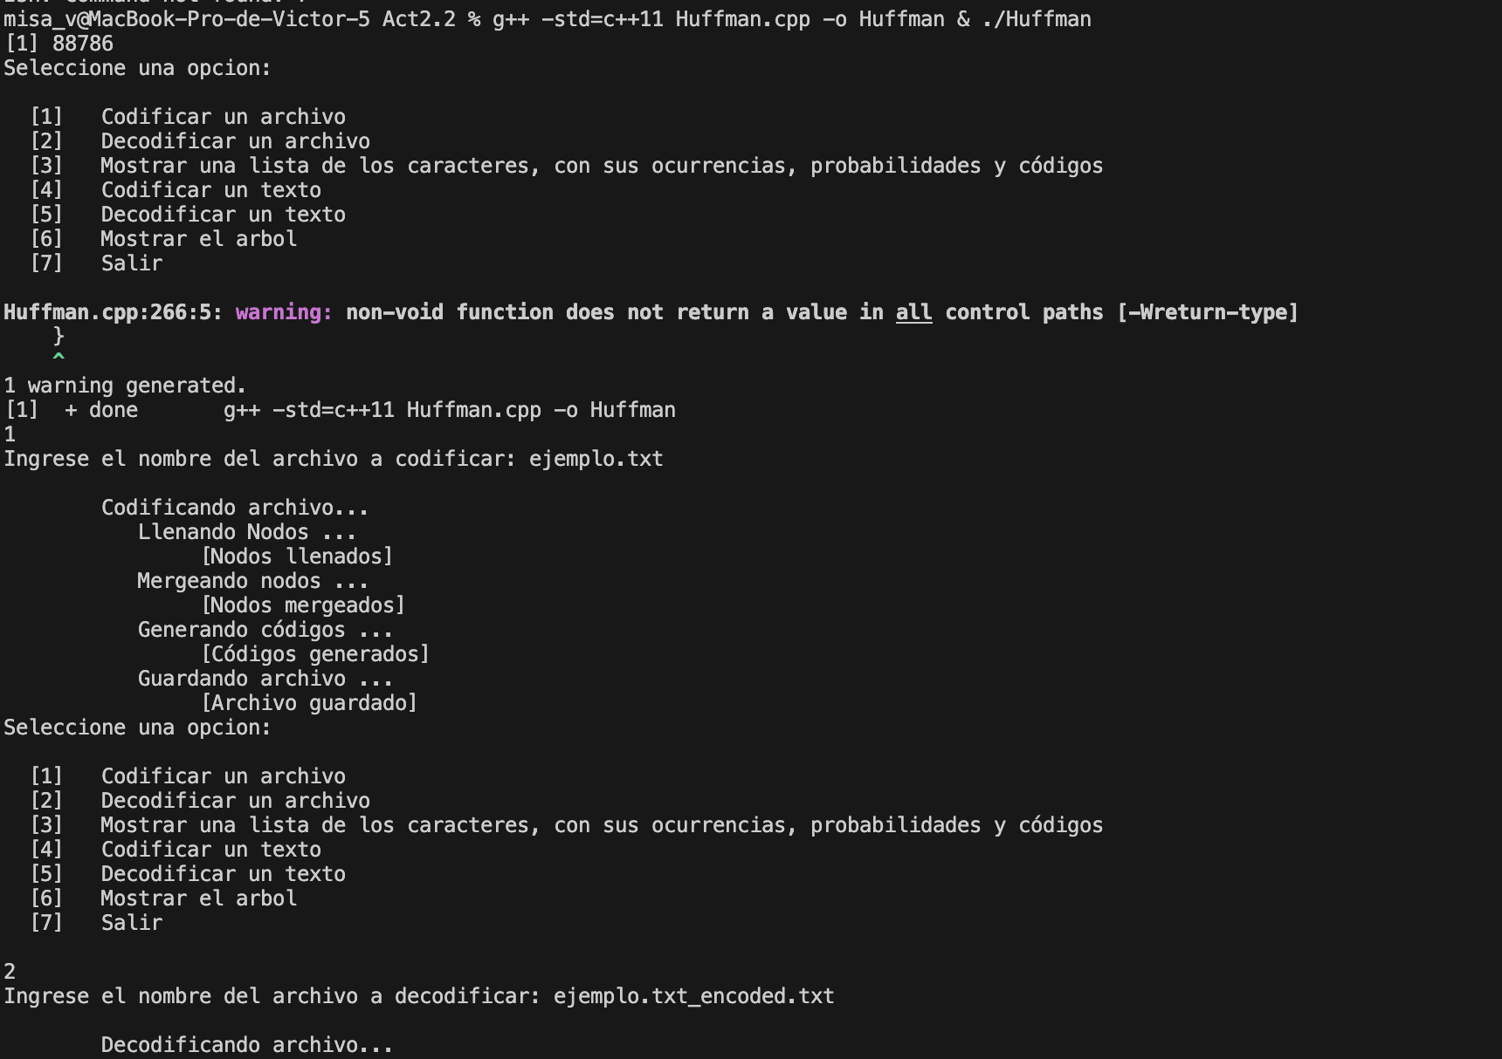

* Aqui se muestra como se ingresa el nombre de un archivo y se codifíca , luego se seleciona la opcion de decodificación del archivo generado anteriormente.

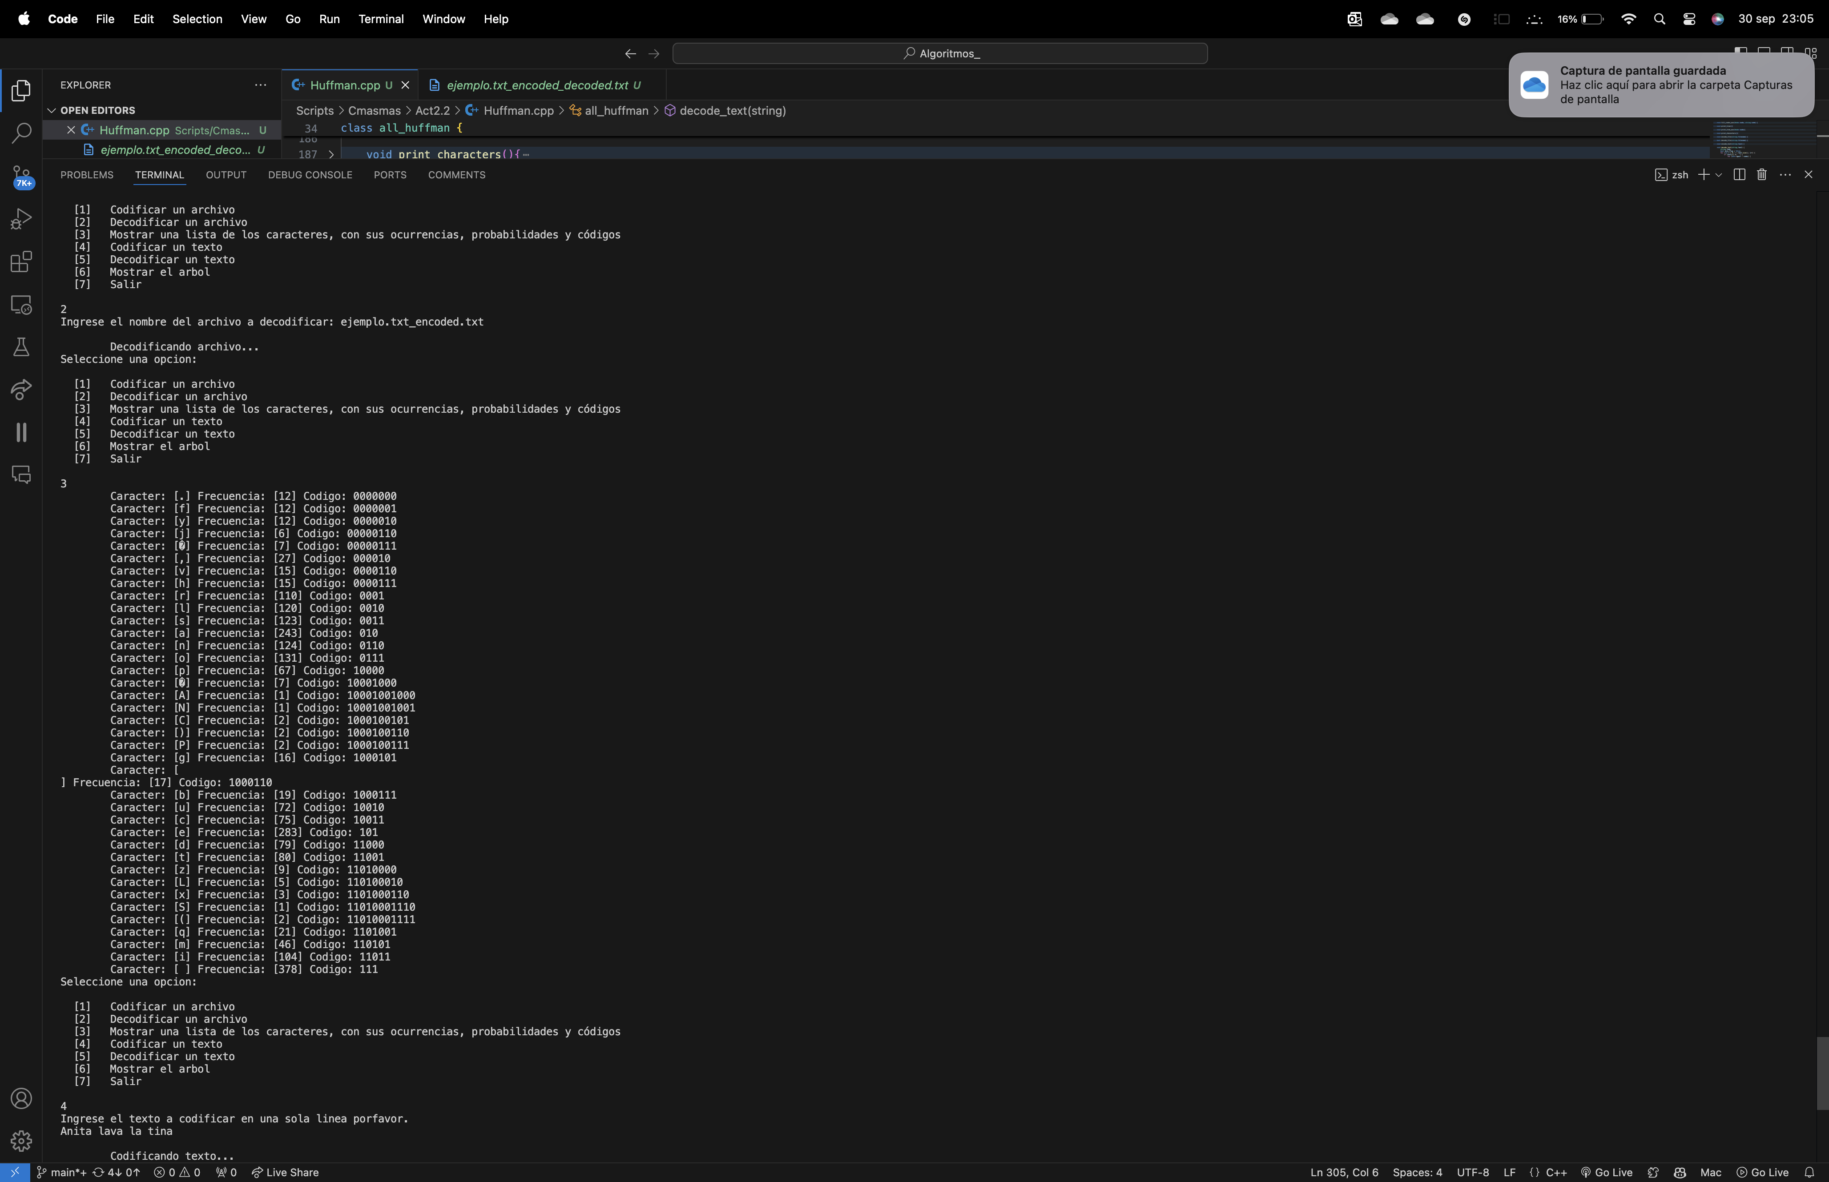

* Aca se muestra la lista de caracteres generados por el arbol nacido de codificar el archivo inicial

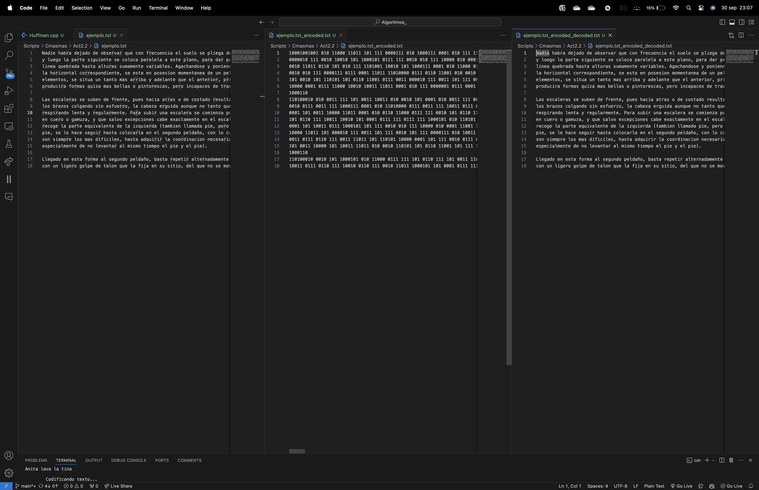

* En esta captura podemos apreciar como es el resultado de codificar y decodificar el archivo que seleccionamos

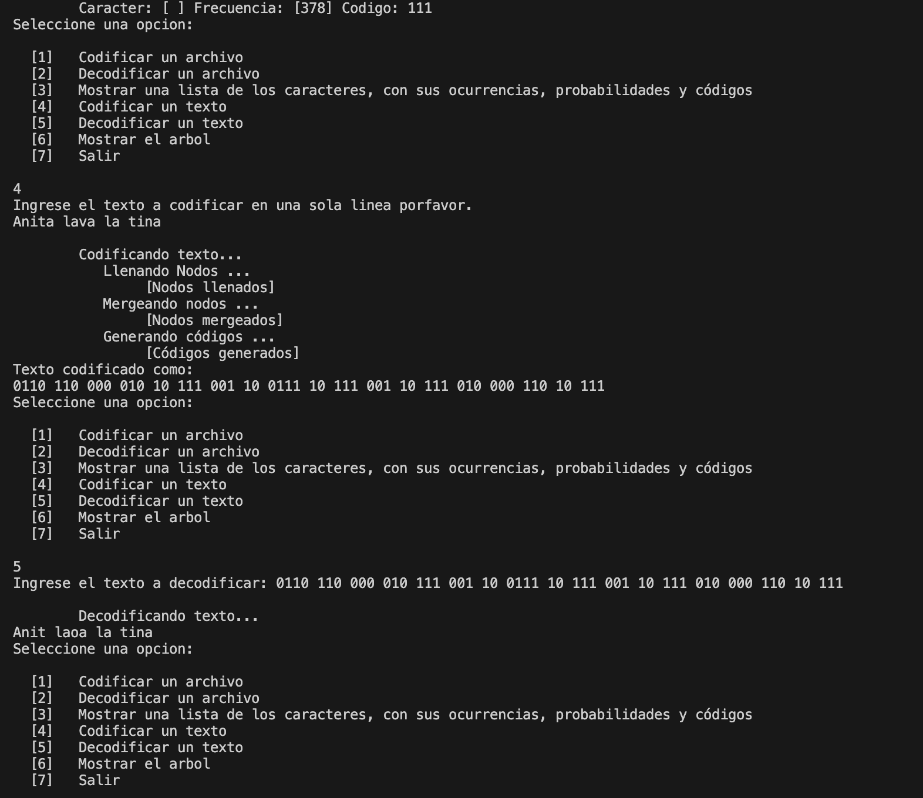

* Aqui se observa como es que podemos codificar un texto dado por el usuario y decodificarlo nuevamente.

## **Enlace a repositorio:**

<https://github.com/ElingeMisa/-Clase--Algoritmos-Avanzados/tree/main/Scripts/Cmasmas/ACT2.2>